Предсказание константы устойчивости комплексов металлов с помощью графовой нейронной сети
Пикулин И.С.¹
Студент, 3 курс специалитета
¹Московский государственный университет имени М.В. Ломоносова,
химический факультет, Москва, Россия
E-mail: ivan.pikulin@chemistry.msu.ru
Для эффективного экстракционного разделения при переработке отработавшего ядерного топлива необходимо подбирать лиганды, обеспечивающие высокую константу устойчивости комплексов с металлами. Для экспериментального определения констант устойчивости комплексов требуется достаточно много времени и ресурсов. В связи с этим представляется актуальной задача теоретического предсказания констант устойчивости комплексов различных металлов с органическими лигандами.
В последние годы графовые нейронные сети с успехом применялись для решения различных прикладных химических задач [1,2]. В рамках данной работы была исследована возможность использования подобной архитектуры для предсказания констант устойчивости комплексов металл-лиганд.
Разработанная архитектура нейронной сети (рис. 1) позволяет по известному катиону металла и двумерной формуле органического лиганда предсказать значение константы устойчивости их комплекса (состава 1:1). В ходе работы подобраны оптимальные значения гиперпараметров.
С использованием подобранных гиперпараметров обучены 2 модели: одна для комплексов переходных металлов (R² > 0.9), другая для комплексов f-элементов (для большинства доступных актиноидов R² > 0.8).
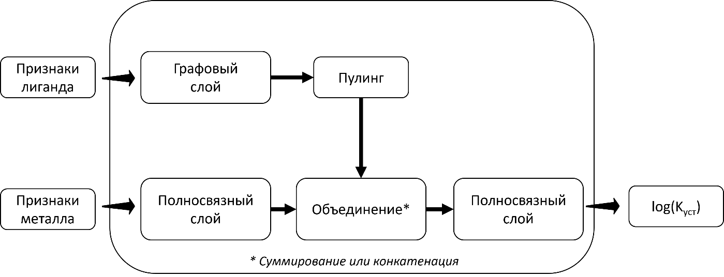
Рис. 1. Архитектура нейронной сети

Работа выполнена с использованием оборудования Центра коллективного пользования сверхвысокопроизводительными вычислительными ресурсами МГУ имени М.В.Ломоносова.
Литература
1. Chen C. et al. Graph Networks as a Universal Machine Learning Framework for Molecules and Crystals // Chemistry of Materials. American Chemical Society, 2019. Vol. 31, № 9. P. 3564–3572.
2. Korolev V. et al. Graph Convolutional Neural Networks as “general-Purpose” Property Predictors: The Universality and Limits of Applicability // J Chem Inf Model. American Chemical Society, 2020. Vol. 60, № 1. P. 22–28.

